2025中考历史 | 时政热点专题
遵义会议召开90周年（考点+例题）
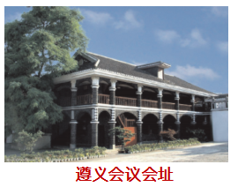
1、时间：1935年1月
2、地点：贵州遵义。
3、背景：
在遵义会议召开前夕，中央红军主力由长征开始时的8.6万多人锐减到3万多人，前有重兵堵截，后有大军围追，陷入被动挨打、濒于全军覆没的危机，引起了广大干部和战士对王明军事路线的怀疑和不满，纷纷要求改换错误的领导。在这种情况下，为了总结第五次反“围剿”的西征军事指挥上的经验教训，1935年1月，中共中央在贵州遵义召开政治局扩大会议。
遵义会议是中国共产党第一次独立自主地运用马克思主义原理解决自己路线、方针、政策问题的会议。
4、主要内容：
①纠正错误：集中全力纠正博古等人在军事上和组织上“左”的错误，肯定了毛泽东的正确军事主张；
②改组中央领导：增选毛泽东为中央政治局常委，取消了博古、李德的军事最高指挥权。
5、意义：开始确立以毛泽东为主要代表的马克思主义正确路线在中共中央的领导地位，挽救了党，挽救了红军，挽救了中国革命，是中国共产党历史上一个生死攸关的转折点，标志着中国共产党在政治上走向成熟。
例题练习
1、这次会议挽救了党、挽救了红军、挽救了中国革命，是中国共产党历史上一个生死攸关的转折点，标志着中国共产党从幼稚走向成熟。这次会议指的是（ A ）
A．遵义会议 B．八七会议 C．中共七大 D．瓦窑堡会议
2、遵义会议以后，我军一反以前的情况，好像忽然得到了新的生命，迂回曲折，穿插于敌人之间，弄得敌人疲于奔命。这说明遵义会议（ C ）
A．将党的工作重心转向了农村
B．决定在秋收时节发动起义
C．挽救了红军挽救了中国革命
D．为党指明了抗战后的奋斗方向
3、这会议是在红军严重受挫的历史关头召开，它开启了中国共产党独立自主解决中国革命实际问题的新阶段。会议是（ C ）
A．中共三大 B．八七会议 C．遵义会议 D．中共七大
4、遵义会议集中全力纠正博古等人在军事上和组织上“左”的错误，肯定了毛泽东的正确军事主张，增选毛泽东为中央政治局常委，取消了博古、李德的军事最高指挥权。用以下词语形容该会议合适的是（ C ）
A．开天辟地 B．星星之火 C．生死攸关 D．灯塔指引
5、战略转移与遵义会议
（1）原因：1933年秋，蒋介石调集军队，对中央革命根据地发动第五次“围剿”。由于中共临时中央负责人博古和军事顾问李德等人在军事指挥上“左”的错误，没能打破敌人的“围剿”。中共中央和中央红军被迫放弃中央革命根据地，进行战略转移。
（2）开始时间和标志：1934年10月，中共中央率领中央红军8万多人突围西进，开始长征。
（3）遵义会议：
①背景：红军冲破了敌人的四道封锁线，渡过湘江，红军强渡乌江，攻克贵州北部重镇遵义。
②时间、地点：1935年1月，中共中央在遵义召开政治局扩大会议。
③主要内容：集中全力纠正博古等人在军事上和组织上“左”的错误，肯定了毛泽东的正确军事主张，增选毛泽东为中央政治局常委，取消了博古、李德的军事最高指挥权。
④历史意义：遵义会议开始确立以毛泽东为主要代表的马克思主义正确路线在中共中央的领导地位，在极其危急的情况下，挽救了党，挽救了红军，挽救了中国革命，是中国共产党历史上一个生死攸关的转折点。
6、“心中有信仰，脚下有力量"。回顾我党每个重大历史关头，总有精神力量鼓舞、激励全党全国人民。阅读下列材料，回答问题。
材料一
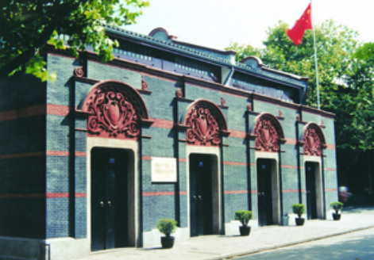 | 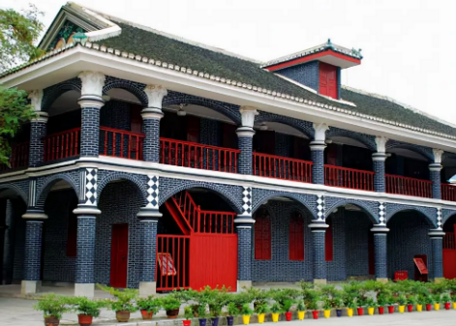
图一 中共一大上海会址 | 图二 遵义会议会址
材料二 刘在修改党章报告中说：“以马克思列宁主义的理论与中国革命的实践之统一的思想——毛泽东思想，作为我们党一切工作的指针，反对任何教条主义的与经验主义的偏向。”
——摘编自金冲及《二十世纪中国史纲》
材料三 钟山风雨起苍黄，百万雄师过大江。虎踞龙盘今胜昔，天翻地覆慨而慷。宜将剩勇追穷寇，不可沽名学霸王。天若有情天亦老，人间正道是沧桑。
——《七律·人民解放军占领南京》（1949年4月）
（1）材料一中图一所示会议是哪一年召开的？该会议上确定的党的中心工作是什么？图二会议在中国共产党历史上有着怎样的地位？
1921年；领导和组织工人运动；遵义会议是中国共产党历史上生死攸关的转折点，是中国共产党从幼年走向成熟的标志；
（2）根据材料二并结合所学知识，指出把毛泽东思想写入党章的会议。
中共七大
（3）材料三中的诗歌是对哪次战役的描述？这次战役的重大战果是什么？
渡江战役；民解放军横渡长江,占领南京，结束了国民党在大陆的统治，国民党残余势力退往台湾。

